# JavaScript за напреднали

1. **Сумиране на числа**

Напишете JS функция, която чете две числа от две полета и поставя тяхната сума в трето поле при натисне на бутон.

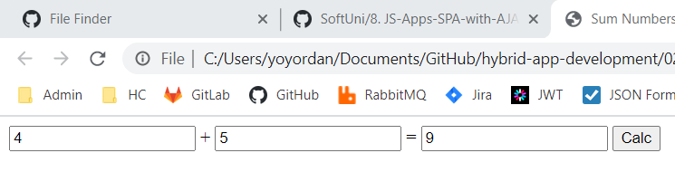

<!DOCTYPE html>  
<html lang="en">

<head>

<meta charset="UTF-8">

<title>Sum Numbers</title>

</head>

<body>

<input type="text" /> + <input type="text" /> = <input type="text" />

<input type="button" />

<script>

function calc() {

}

</script>

</body>

</html>

1. **Списък с артикули**

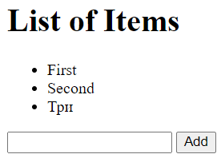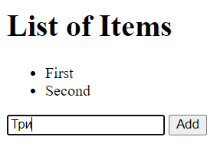Напишете JS функция, която да чете текста от поле за въвеждане и го добавя към списък в HTML страница.

<!DOCTYPE html>

<html lang="en">

<head>

<meta charset="UTF-8">

<title>List of Items</title>

</head>

<body>

<h1>List of Items</h1>

<ul id="items">

<li>First</li>

<li>Second</li>

</ul>

<input type="text" id="newItemText" />

<input type="button" value="Add" onclick="addItem()">

</body>

</html>

1. **Търсене в списък**

HTML страница съдържа списък с градове, поле за търсене и бутон [Search]. Реализирайте функцията за търсене, която да удебелява елементите от списъка, които включват текста от полето за търсене.

Също така отпечатайте колко елемента съвпадът.

Ресурси може да намериш [тук](https://github.com/profjordanov/hybrid-app-development/tree/master/02.%20JS%20%D0%B7%D0%B0%20%D0%BD%D0%B0%D0%BF%D1%80%D0%B5%D0%B4%D0%BD%D0%B0%D0%BB%D0%B8).

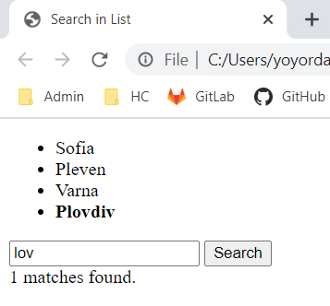

1. **Валидиране на формуляр**

Задачата е да напишете валидиране за полетата на проста форма.

Ресурси може да намериш [тук](https://github.com/profjordanov/hybrid-app-development/tree/master/02.%20JS%20%D0%B7%D0%B0%20%D0%BD%D0%B0%D0%BF%D1%80%D0%B5%D0%B4%D0%BD%D0%B0%D0%BB%D0%B8).

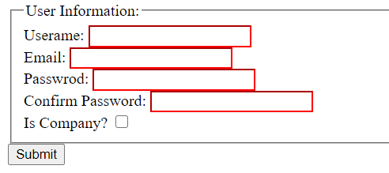

1. **Компонентното тестване чрез Mocha и Chai**

В нова папка (репо) създайте файл „**index.js**” със следната функция:

Във същата директория изпълнете командата *npm init* ,която ще създаде нов node проект. След като попълните необходимата информация, ще бъде създаден „**package.json**“ файл. Изпълнете командата *npm install chai* и *npm install mocha* . Поправете секция „**scripts**“ от „**package.json**“ да съдържа следната информация:

function sum3Numbers(arr) {

let num1 = Number(arr[0]);

let num2 = Number(arr[1]);

let num3 = Number(arr[2]);

let sum = num1 + num2 + num3;

return sum;

}

module.exports = { sum3Numbers };

"scripts": {

"test": "mocha"

},

Създайте „**test.js**“ , структуриран по следния начин:

Изпълнете командата: *npm test* .

let expect = require("chai").expect;

let sum = require("./index").sum3Numbers;

describe("sum(arr) - sum array of numbers", function () {

it("should return 5 for ['1','2','2']", function () {

expect(sum(['1','2','2'])).to.be.equal(5);

});

});

Резултатът трябва да бъде:

sum(arr) - sum array of numbers

√ should return 5 for ['1','2','2']

1 passing

Напишете тестове за функциите от тези [ресурси](https://github.com/profjordanov/hybrid-app-development/tree/master/02.%20JS%20%D0%B7%D0%B0%20%D0%BD%D0%B0%D0%BF%D1%80%D0%B5%D0%B4%D0%BD%D0%B0%D0%BB%D0%B8/05.%20Unit%20Testing).